МИНИСТЕРСТВО НА ОБРАЗОВАНИЕТО И НАУКАТА

ДЪРЖАВЕН ЗРЕЛОСТЕН ИЗПИТ ПО

ФИЗИКА И АСТРОНОМИЯ

19 май 2009 г. – Вариант 1

УВАЖАЕМИ ЗРЕЛОСТНИЦИ,

Тестът съдържа 50 задачи по физика и астрономия. Задачите са два типа:

• задачи от затворен тип с четири отговора, от които само един е верен;

• задачи със свободен отговор.

Първите 40 задачи (от 1. до 40. вкл.) са от затворен тип с четири отговора (А, Б, В, Г), от които само един е верен. Верния отговор на тези задачи отбелязвайте със син/черен цвят на химикалката в листа за отговори, а не върху тестовата книжка. Листът за отговори на задачите с избираем отговор е официален документ, който ще се проверява автоматизирано, и поради това е задължително да се попълва внимателно. Отбелязвайте верния отговор със знака Х в кръгчето с буквата на съответния отговор. Например:
Ако след това прецените, че първоначалният отговор не е верен и искате да го поправите, запълнете кръгчето с грешния отговор и отбележете буквата на друг отговор, който приемате за верен. Например:
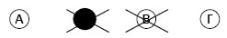
За всяка задача трябва да е отбелязан не повече от един действителен отговор. Като действителен отговор на съответната задача се приема само този, чиято буква е отбелязана със знака Х.

Задачите от 41. до 50. вкл. са със свободен отговор. Запишете решенията на задачите в предоставения свитък за свободните отговори при съответния номер на задачата.

ПОЖЕЛАВАМЕ ВИ УСПЕШНА РАБОТА!

Отговорите на задачите от 1. дo 40. вкл. отбелязвайте в листа за отговори!

1. Отрицателен точков заряд създава електростатично поле. Коя от насочените отсечки на фигурата показва правилно посоката на интензитета Е на полето в точка A?
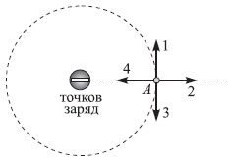
А) 1
Б) 2
В) 3
Г) 4

2. Данните от таблицата показват как големината на силата на взаимодействие F между два точкови заряда зависи от разстоянието r между зарядите. Кое е пропуснатото число в таблицата?
Разстояние r, mm | 3 | 9 | 27
Сила F, μN | 243 |  | 3
А) 81
Б) 40,5
В) 27
Г) 9

3. На фигурата е показан положителен точков заряд, който се намира в еднородно електростатично поле. В коя от означените точки трябва да преместим заряда, за да увеличим неговата електрична потенциална енергия?
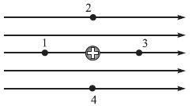

А) 1
Б) 2
В) 3
Г) 4

4. Алуминиева сфера е поставена в еднородно електростатично поле с интензитет E₀. Колко е интензитетът E на полето вътре в сферата?
A) Е > Е₀
Б) Е = Е₀
В) 0 < Е < Е₀
Г) Е = 0

5. Пластинка от диелектрик се поляризира, ако я поставим:
А) в намотка, по която тече ток
Б) в електролит
В) между полюсите на магнит
Г) между електродите на зареден кондензатор

6. Кой от следните капацитети е най-малък?
А) 7 nF
Б) 7 pF
В) 7 μF
Г) 7.10⁻¹¹ F

7. Ако искате да измерите бързо съпротивлението на резистор, най-подходящият уред е:
А) волтметър
Б) амперметър
В) потенциометър
Г) омметър

8. Коя от изброените единици НЕ е единица за енергия?
А) джаул
Б) киловатчас
В) електронволт
Г) джаул за секунда

9. Колко е еквивалентното съпротивление между точките M и N?
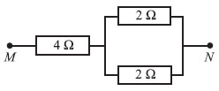
A) 8 Ω
Б) 6 Ω
В) 5 Ω
Г) 2 Ω

10. Амперметърът от схемата измерва ток 0,5 A. Колко волта е напрежението, което измерва волтметърът?
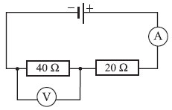
А) 80 V
Б) 30 V
В) 20 V
Г) 6,67 V

11. Електричният ток в електролитите е насочено движение на:
А) електрони и дупки
Б) аниони и катиони
В) електрони
Г) катиони и дупки

12. Акцептори и донори се наричат:
А) някои примесни атоми в металите
Б) някои примесни атоми в полупроводниците
В) двата електрода, потопени в електролит
Г) токовите носители при газов разряд

13. Кои от линиите на схемите HE е възможно да са индукционни линии на магнитно поле?
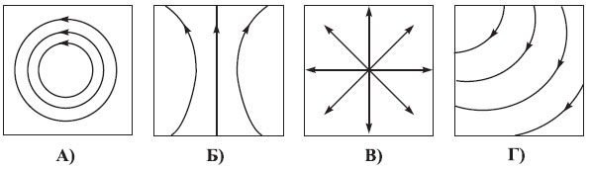

14. По дълъг праволинеен проводник тече постоянен ток I в указаната на схемата посока. Коя от насочените отсечки показва правилно посоката на магнитната индукция B на магнитното поле на тока в точка A?
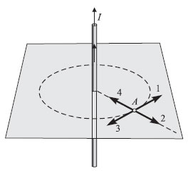
А) 1
Б) 2
В) 3
Г) 4

15. Протон се движи в еднородно магнитно поле, чиято индукция B е насочена към чертежа, перпендикулярно на неговата равнина. В даден момент на протона действа магнитна сила F, чиято посока е указана на чертежа. В каква посока се движи протонът в този момент?
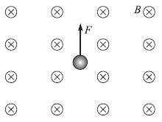
А) протонът е неподвижен
Б) по посока на силата F
В) наляво ( ← )
Г) надясно ( → )

16. От графиката на променливото напрежение определете неговия период.
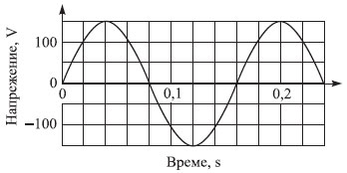
А) 0,2 s
Б) 0,16 s
В) 0,14 s
Г) 0,8 s

17. На входа на трансформаторa от фигурата е подадено напрежение U₁ = 220 V. Първичната намотка на трансформатора има N₁ = 240 навивки, а вторичната − N₂ = 60 навивки. Колко е изходното напрежение U₂?
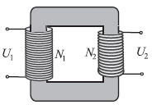
А) 880 V
Б) 240 V
В) 60 V
Г) 55 V

18. За да увеличим периода на математично махало, трябва да:
А) използваме топче с по-голяма маса
Б) използваме топче с по-малка маса
В) намалим дължината на махалото
Г) увеличим дължината на махалото

19. Собствената честота на трептяща система е ν₀. На системата действа периодична външна сила с честота 1,5ν₀. Под действие на външната сила системата извършва принудени трептения с честота:
А) 2,5ν₀
Б) 1,5ν₀
В) ν₀
Г) 0,5ν₀

20. Човешкото ухо възприема звуковете като по-високи или по-ниски. Височината на звука зависи главно от:
А) амплитудата на звуковата вълна
Б) честотата на звуковата вълна
В) продължителността на звука
Г) разстоянието до източника на звук

21. Кое от следните твърдения HE е вярно? Във вакуум могат да се разпространяват:
А) радиовълни с ниска честота
Б) инфрачервени лъчи
В) механични вълни с висока честота
Г) рентгенови лъчи

22. Кои от изброените електромагнитни вълни имат най-малка дължина на вълната?
А) ултравиолетови лъчи
Б) радиовълни
В) видима светлина
Г) инфрачервени лъчи

23. Когато монохроматична светлинна вълна преминава от вода във въздух:
А) нараства скоростта на вълната
Б) нараства честотата на вълната
В) намалява честотата на вълната
Г) намалява дължината на вълната

24. На фигурата е показан светлинен лъч, който се отразява от плоско огледало. Колко е ъгълът на отражение?
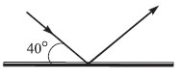
А) 10º
Б) 40 º
В) 50 º
Г) 100 º

25. На фигурата са показани три слоя от несмесващи се прозрачни течности, през които преминава светлинен лъч. Сравнете показателите на пречупване на трите течности.
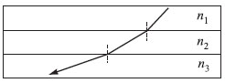
А) n₁ = n₂ = n₃
Б) n₁ > n₂ > n₃
В) n₁ < n₂ < n₃
Г) n₁ < n₂ = n₃

26. Светлинен лъч се пречупва на границата на две прозрачни среди (вж. схемата). Кое от записаните по-долу съотношения между скоростта на светлината във вакуум c и скоростите на светлината c₁ и с₂ в двете материални среди е вярно?
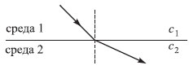
A) c > c₂ > c₁
Б) c > c₂ < c₁
В) c < c₂ < c₁
Г) c = c₂ = c₁

27. С опита на Юнг се доказва:
А) магнитното действие на електричния ток
Б) вълновата природа на светлината
В) квантовата природа на светлината
Г) съществуването на електромагнитни вълни

28. Зависимостта на показателя на пречупване на прозрачна среда от дължината (честотата) на светлинната вълна се нарича:
А) дисперсия на светлината
Б) дифракция на светлината
B) интерференция на светлината
Г) разсейване на светлината

29. Ивични са спектрите на излъчване на:
А) атоми, които не взаимодействат помежду си
Б) молекули, които не взаимодействат помежду си
В) нагрети до висока температура твърди тела
Г) нагрети до висока температура течности

30. Стимулирано излъчване се извършва от:
А) нажежаемата жичка на лампа
Б) пламъка на свещ
В) газа в луминесцентна лампа
Г) активната среда на лазер

31. При осветяване на метална повърхност с монохроматична светлина се наблюдава фотоефект – от метала се отделят електрони. За да увеличим максималната кинетична енергия на отделените фотоелектрони, трябва:
А) да увеличим интензитета на светлината
Б) да намалим интензитета на светлината
В) да увеличим дължината на вълната λ на светлината
Г) да увеличим честотата ν на светлината

32. Фотон с енергия E₁ има 2 пъти по-голяма честота от друг фотон с енергия E₂. Кое от следните равенства изразява правилно връзката между енергиите на двата фотона?
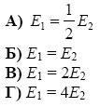

33. При отразяване на електрони от кристал на никел се наблюдава дифракционна картина. Тези опити доказват, че:
А) йоните на никела имат свойства както на частици, така и на вълни
Б) електроните имат свойства на частици, но нямат вълнови свойства
В) електроните освен свойства на частици имат и вълнови свойства
Г) йоните на никела имат свойства на частици, но нямат вълнови свойства

34. Във водороден атом електрон преминава от състояние с енергия E₂ в състояние с по-малка енергия E₁ (вж. схемата). При този преход се:
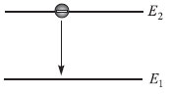
А) излъчва фотон с енергия Е₂
Б) излъчва фотон с енергия E₂ – Е₁
В) поглъща фотон с енергия Е₁
Г) поглъща фотон с енергия E₂ – Е₁

35. Радиоактивен източник се намира на дъното на отворен оловен контейнер. Ако над отвора на контейнера поставим лист от хартия (вж. фигурата), той ще погълне почти изцяло:
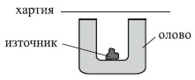
А) алфа-лъчите
Б) бета-лъчите
В) гама-лъчите
Г) всички видове лъчи

36. Определете масовото число A и поредния номер Z на неизвестното ядро X, което се получава при ядрената реакция на делене на урана
А) А = 93, Z = 37
Б) А = 97, Z = 37
В) А = 140, Z = 93
Г) А = 378, Z = 147

37. Кои от изброените частици са изградени от три кварка?
А) мезоните
Б) електроните
В) протоните
Г) фотоните

38. Червеното отместване в спектрите на галактиките е експериментално доказателство, че:
А) Вселената се свива
Б) Вселената се разширява
В) температурата на Вселената нараства
Г) Земята е център на Вселената

39. Като черни дупки завършват своята еволюция:
А) най-масивните звезди
Б) най-горещите звезди
В) най-старите звезди
Г) всички звезди от главната последователност

40. Реликтовото (фоново) лъчение, което изпълва цялата Вселена, е:
А) топлинно микровълново лъчение
Б) гама-лъчение от черни дупки
В) лъчение с линеен спектър, еднакъв със спектъра на водородния атом
Г) рентгеново лъчение от сблъскващи се галактики

Решенията на задачите от 41. до 50. вкл. запишете на предвиденото за това място в свитъка за свободните отговори срещу съответния номер на задачата!

41. Положителен точков заряд q₁ = 8.10⁻⁹ C и отрицателен точков заряд с големина q₂ = 2.10⁻⁸ C са разположени във вакуум на разстояние r = 4 cm един от друг.
А) Направете чертеж и представете с насочени отсечки силите на електростатично взаимодействие между двата заряда.
Б) Законът на Кулон за електростатичното взаимодействие се изразява с формулата 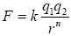, където k = 9.10⁹ N.m²/C². Каква е числената стойност на степенния показател n в тази формула?
В) Пресметнете числената стойност на силите, с които взаимодействат двата точкови заряда.

42. На фигурата са показани силови линии на еднородно (хомогенно) електростатично поле.
Електричното напрежение между точките M и N е U = 600 V. Потенциалът на точка M e φ_{М} = 700 V. Под действие на електричната сила положителен точков заряд q = 2.10⁻⁶ C се движи от точка M към точка N. Определете:
A) потенциала φ_{N} на точка N;
Б) електричната потенциална енергия W_{M} на зарядa q, когато се намира в точка M;
В) как се изменят (нарастват или намаляват) електричната потенциална енергия и кинетичната енергия на зарядa q, когато той преминава от точка M в точка N.

43. Разполагате с три еднакви резистора, всеки със съпротивление 9 Ω. Колко е еквивалентното съпротивление, ако свържете трите резистора:
А) последователно;
Б) успоредно?
Начертайте схеми на двата начина на свързване на резисторите.

44. На фигурата е показана схема на електрическа верига. Амперметърът измерва ток I = 2 А, a волтметърът измерва напрежение U = 5 V (уредите са идеални). Вътрешното съпротивление на батерията е r = 0,5 Ω. Определете:
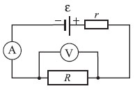
А) електричния заряд q, който преминава
през амперметъра за време t = 8 s;
Б) съпротивлението R на консуматора;
В) електродвижещото напрежение ε на батерията.

45. Праволинеен проводник с дължина L = 0,4 m, по който тече ток, е поставен перпендикулярно на индукционните линии на еднородно магнитно поле с индукция B = 0,05 T. На проводника действа магнитна сила F = 0,2 N, насочена на запад.
А) Определете тока I, който тече по проводника.
Б) Определете посоката на магнитната сила, ако токът I тече по проводника в обратната посока.
В) Как трябва да се постави проводникът спрямо магнитното поле, за да не му действа магнитна сила?

46. Математичното махало е малко топче с маса m, закачено на нишка с дължина L.
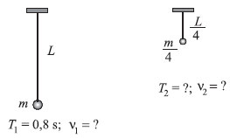
А) Запишете формулата за периода T на математично махало.
На фигурата са показани две математични махала.
Като използвате данните от фигурата, определете:
Б) честотата на трептене ν₁ на първото махало;
В) периода T₂ и честотата ν₂ на второто махало.

47. На фигурата е показана напречна хармонична вълна по опънато въже, която се разпространява по посока на оста x. Скоростта на вълната е u = 24 m/s.
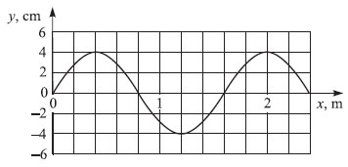
Определете:
А) амплитудата А на вълната;
Б) дължината на вълната λ;
В) честотата ν на вълната.

48. Светлинен лъч се пречупва и отразява от границата въздух–стъкло. Като използвате данните от фигурата, определете:
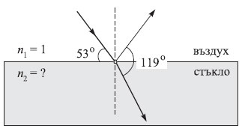
А) ъгъла на падане α, ъгъла на отражение α₁ и ъгъла на пречупване β;
Б) показателя на пречупване n₂ на стъкло.
(sin 24º = 0,4; sin 30º = 0,5; sin 37º= 0,6; sin 53º = 0,8)

49. Когато катодът на фотоклетка се облъчи с монохроматична светлина с енергия на всеки от фотоните E₁ = 3,7 eV, максималната кинетична енергия на отделените фотоелектрони е E_{k1 max} = 1,8 eV.
А) Колко е отделителната работа А за този фотокатод?
Б) Колко ще бъде максималната кинетична енергия E_{k2 max} на фотоелектроните, ако същият катод се облъчи с монохроматична светлина с енергия на фотоните E₂ = 2,8 eV?
В) В кой от горните два случая трябва да се приложи по-голямо спирачно напрежение, за да стане фототокът равен на нула?

50. Някои звезди изглеждат сини, а други – бели, жълти или червени. Цветът на звездите зависи от температурата T на тяхната повърхност (вж. таблицата). Максимумът в спектъра на излъчване на звезда с температура T₁ = 5.10³ K е при дължина на вълната λ_{1 max} = 5,8.10⁻⁷ m.
A) Какъв е цветът на тази звезда?
Б) Какви са температурата T₂ и цветът на звезда, за която максимумът в спектъра на излъчване е при дължина на вълната λ_{2 max} = 1,45.10⁻⁷ m?

Температура | Цвят
над 12 000 К | син
6000 – 12 000 | бял
3700 – 6000 | жълт
под 3700 | червен

